Øvelsesvejledning – Design din egen smertestillende medicin

Oversigt over øvelsen (8 x 45 min)
Forberedelse | - Se de tre teorivideoer:  - Youtube: Biotech Academy - Intermolekylære kræfter  - COX enzymer og NSAIDs  - Introduktion til øvelsen – Design din egen smertestillende medicin  - Læs øvelsesvejledningen  - Del 1: Analysere celecoxib i COX-1 og COX-2 | 2 x 45 min
Øvelsen | Del 2: Design ny analog af flurbiprofen | 2 x 45 min
Efter øvelsen | Besvar diskussionsspørgsmålene og lav en poster | 2 x 45 min
 | Fremvisning af resultaterne ved en poster session | 2 x 45 min

Formål
Denne øvelse simulerer de første trin i udvikling af medicin (lægemidler), som vedrører design af nye kemiske molekyler. Det er i dette trin, at du enten forbedrer eksisterende lægemiddelstoffer eller opdager nye. Formålet med øvelsen er at give dig en forståelse for, hvordan nye analoger af et eksisterende lægemiddelstof kan forbedres - i dette tilfælde, flurbiprofen som virker mod smerter i halsen (del 2). Det er vigtigt at kende sit target, som i det her tilfælde af COX enzymerne, som inhiberes af lægemiddelstoffet. Derfor skal du arbejde med enzymkomplekset ved at kigge på bindingslommen (del 1).
I denne øvelse skal du arbejde sammen med en anden elev. I skal sidde på hver jeres computer, men sammen diskutere hvert trin i udviklingen, og til sidst fremvise jeres resultater i en fælles poster.
I skal arbejde med to forskellige NSAIDs:
- celecoxib, der virker mod led- og slidgigt
- flurbiprofen, der virker mod smerter i halsen.
I del 1 af øvelsen får du en forståelse for to beslægtede enzymkomplekser; COX-1 og COX-2 ved at analysere celecoxibs interaktioner i bindingslommen. Derefter skal du i del 2 designe en ny analog af flurbiprofen, og undersøge, om du kan opnå en højere bindingsaffinitet til COX-1 end flurbiprofen.

Baggrund
NSAID (non-steroid anti-inflammatory drugs) er en lægemiddelgruppe, der virker ved at inhibere COX enzymerne. NSAIDs virker både anti-inflammatorisk, analgetisk (smertestillende) og antipyretisk (febernedsættende). Det er estimeret at 30 millioner individer benytter sig af NSAIDs hver dag, og at NSAIDs udgøre ca. 5-10% af alt recept medicin i verden som antipyretisk, antiinflammatorisk og smertestillende, du kender måske præparaterne Ipren® og Treo®, som er eksempler på NSAIDs. Der findes både lægemidler som er non-selektive og selektive inhibitorer mod COX-1 og COX-2, og det er vigtigt at vide hvilket af de to iso-enzymer, der inhiberes, da lægemidlerne har forskellig virkning samt bivirkninger. Inhibering af COX-1 kan fx føre til mavesår, og det kan derfor være fordelagtigt at benytte sig af en selektiv COX-2 inhibitor.

Øvelsen
Når du har set de tre teorivideoer, er du klar til at gå i gang med øvelsen, hvor du skal designe din egen smertestillende medicin. Denne øvelsesvejledning er bygget op i to dele (del 1 og del 2)

Del 1 – Analyse af celecoxib i COX-1 og COX-2. Vejledning til brug af rcsb.org

Introduktion
Celecoxib er det aktive indholdsstof i lægemidlet Celebra®. Da det er vigtigt at kende target, skal du i denne øvelse arbejde med enzymkomplekserne ved at kigge på bindingslommen for celecoxib i hhv. COX-1 og COX-2. Du skal kigge på de intermolekylære kræfter, der optræder i bindingslommen, og måske søge på nettet for at udvide din forståelse for celecoxib som inhibitor.

Hvad er rcsb.org?
Hjemmesiden rcsb.org (Research Collaboratory for Structural Bioinformatics) er et værktøj til udforskning, visualisering og analyse af bl.a. eksperimentelle 3D-strukturer fra proteindatabanken (PDB).

Hvad er en PDB-kode?
En PDB-kode består af fire tegn (tal og bogstaver) og er et filformat for den 3D-struktur, der er lavet af den specifikke ligand bundet til et specifikt protein (enzym).
PDB-koder for celecoxib bundet til hhv. COX-1 og COX-2 er PDB: 3KK6 og PDB: 3LN1.

Trin-for-trin
- Gå til hjemmesiden https://www.rcsb.org
- I søgefeltet øverst til højre indtaster du den PDB-kode, du ønsker at analysere.
- Der kommer nu en overskrift, der beskriver hvilken krystalstruktur, du kan se 3D-strukturen på. Du klikker dig ind på den, du ønsker at undersøge.
- Slå dit stof op på nettet, så du kan se molekylestrukturen af det.
- Scrol ned og find den grå boks Small Molecules (se billedet nedenfor), og klik dig herefter ind på Ligand Interaction - husk at vælge den specifikke ligand du undersøger (du har lige fundet molekylestrukturen)
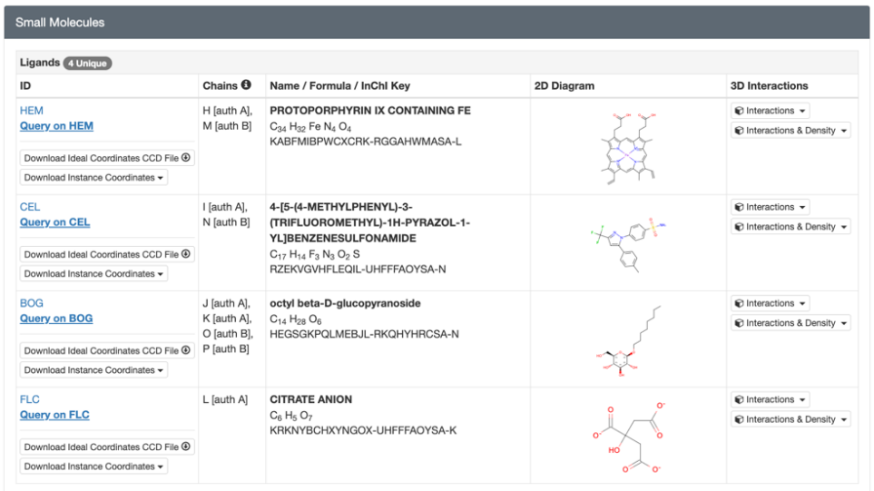
- Du burde se noget, der ligner en bindingslomme med liganden og proteinet. Du kan fremhæve liganden i lysegrøn ved at klikke på ”…” til højre, ud for Ligand, og derefter trykke på ”Select this” (se gul cirkel nedenfor).
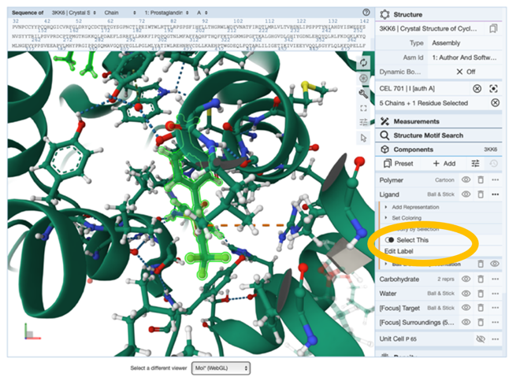
- Vha. musen kan du rotere og zoome ind. Du kan se hydrogenbindningerne mellem liganden og proteinet ved de blå stiblede linjer. Ved at holde musen over aminosyren fra proteinet, får du angivet aminosyrens navn og placeringsnummer i nederste venstre hjørne af vinduet.
- Begynd din analyse ved at notere og evaluere hvilke aminosyrer i proteinet, der interagerer med liganden. Tag skærmbilleder, så du kan bruge dem senere i din analyse.
- Gå tilbage til trin (1) og analyser en ny ligand-protein interaktion ved at indtaste en ny PDB-kode i søgefeltet.

Del 2 – Design en ny analog af flurbiprofen. Vejledning til brug af mcule.com

Introduktion
Flurbiprofen gives som sugetablet under lægemidlet Strefen® og som mundhulespray under lægemidlet Strefzap®. I denne del af øvelsen skal du først analysere, hvordan flurbiprofen binder til COX-1. Derefter skal du bruge den viden, som du fik i del 1 sammenholdt med din generelle viden om intermolekylære kræfter, til at designe en ny analog af flurbiprofen for at opnå en højere bindingsaffinitet. Programmet, som du skal benytte, udregner en score, når du har designet en ny analog.
PDB-koden til flurbiprofen i COX-1 er 3N8Z.

Hvad er mcule?
Mcule er en online platform, der bruges til at opdage nye lægemidler. Mcule leverer molekylære modelleringsværktøjer, der kan bruges til at estimere bindingsaffiniteter for et molekyle i en ønsket krystalstruktur af et protein. Når en molekylestruktur dockes i et protein udregner programmet en score for bindingsaffiniteten og viser den tilhørende pose, som er den foreslåede bindingstilstand.

Trin-for-trin guide til mcule
- Gå til hjemmesiden https://mcule.com
- Tryk på Sign up for free. Note: du kan kun oprette dig med din uddannelses e-mail.
- Der bliver sendt en aktiveringsmail til dig, som du skal gå ind på, for at aktivere din bruger på mcule.
- Ved at trykke på linket kommer du ind på mcule.com igen, og du er nu klar til at begynde øvelsen.
- Hold musen over LEAD OPTIMIZATION øverst i menulinjen på hjemmesiden.
- Tryk på 1-CLICK DOCKING som er en underkategori til LEAD OPTIMIZATION.
- Det er herinde, du skal tegne dine molekyler/nye analoger. På nedenstående skærmbillede er der indrammet i farver, med tilhørende beskrivelse af, hvordan du nemmest tilgår tegneprogrammets mest brugte funktioner, når du skal modificere dit molekyle (som du senere hen skal docke).
- Viskelæder/markør. Du markerer, det du ønsker at slette og tryk derefter delete.
- Atomer. Du kan vælge andre atomer ved at klikke på den lille trekant. Du tilføjer det specifikke atom ved at klikke på det sted, hvor atomet skal tilføjes.
- Plus og minus. Hvis du skal give dit molekyle en ladning, skal du klikke på det gældende atom i strukturen.
- Bindingstype. Den slags binding du ønsker (plan, fremad eller bagud). Hvis du ønsker en dobbeltbinding, skal du klikke på bindingen med endnu en binding.
- Ringsystemer. Kan indsættes direkte.
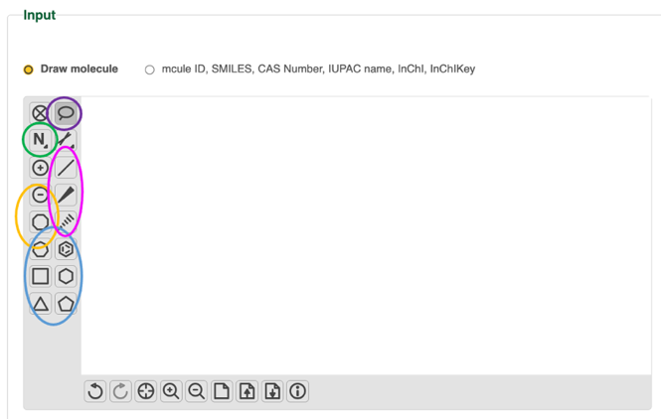
- I første omgang skal du tegne flurbiprofen, og det er VIGTIGT at du deprotonerer carboxylsyren.
- Når du har tegnet molekylestrukturen af flurbiprofen, skal du vælge dit target, som du vil docke dit molekyle i. Det gør du ved at trykke på SELECT TARGET.
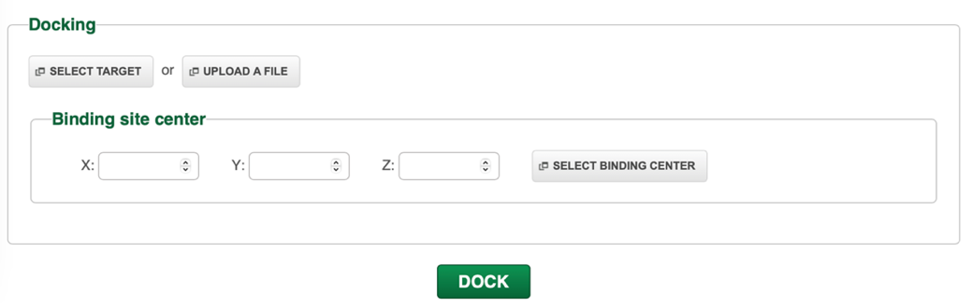
- Du indtaster PDB-koden (3N8Z). Navnet på dit protein vil blive vist, og du skal trykke på SELECT.
- Tryk på DOCK (se billede under punkt 9) for at starte din docking.
- Når din docking er kørt, kan du se din docking score for hver af din docking poses. Note: Du skal ikke downloade din pose. Husk at notere din docking score for hver af de foreslåede poses.
- Du kan se din pose ved at trykke på VISUALIZE POSE (det er en god ide at åbne det i en ny fane, så det er nemmere at komme tilbage og se de andre poses).
- Her kan du se dit molekyle i bindingslommen på det protein, du har valgt at docke i, og du kan bruge musen til at rotere og zoome ind på liganden og proteinet samt deres interaktioner.
- I højre side kan du trykke på Label all residues, som derefter vil give dig trebogstavsforkortelsen på de aminosyrer, som proteinet indeholder.
- Øverst i højre hjørne kan du take screenshot, og det er en god ide at tage et billede fra flere vinkler.
- Gå tilbage og se de andre poses for denne docking (følg step 13a-13c).
- Når du har analyseret alle dine poses for den pågældende docking, kan du gå videre og indtegne en ny molekylestruktur, ved at gå tilbage til step 5 og docke et nye molekyle (det er her du skal designe en ny analog af flurbiprofen).
- Når du har lavet en ny analog, skal du docke i det samme som tidligere, så du skal ikke indtaste en ny PDB-kode. Når du har analyseret på din docking score og poses for din nye analog af flurbiprofen, kan du prøve at modificere på den nye analog for at lave den endnu bedre (endnu højere negativ score-værdi).

Generelt om mcule
Du kan docke 50 molekyler om måneden. Hvis du når din grænse (og får samme besked som nedenstående billede viser), skal du trykke på here for at slette dine dockings. Derefter kan du fortsætte.
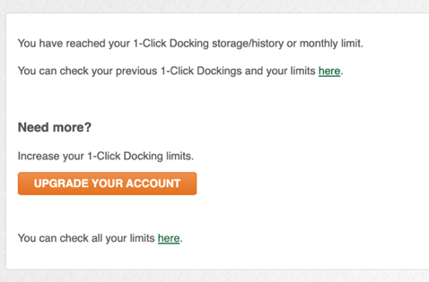

Efter øvelsen - diskussionsspørgsmål
Diskussionsspørgsmålene skal besvares i samarbejde med den elev, du har lavet øvelsen med. I skal selv vurdere hvilke resultater og informationer, I tager med på jeres poster, når I skal fremlægge øvelsen til en poster session.

Introduktion
- Beskriv hvad enzymer gør i kroppen, herunder hvad COX-1 og COX-2 gør.
- Beskriv hvad NSAIDs er, hvordan de virker og angiv 4 produkter, der findes på markedet.
- Diskuter fordele og ulemper ved selektive vs. non-selektive COX inhibitorer.

Del 1 – Celecoxib
- Beskriv interaktionerne med hhv. COX-1 og COX-2.
- Gør rede for hvilke(n) aminosyre(r) der gør celecoxib mere aktiv i COX-2 frem for COX-1. Find den i strukturen.
- Diskuter hvilket problem, man har forsøgt at løse ved udvikling af selektive COX-2 inhibitor, og hvorfor nogen af dem er trukket tilbage fra markedet.
- Undersøg forskellen på den måde celecoxib (og mange andre NSAIDs) interagerer med COX enzymerne på vs. den måde acetylsalicylsyre interagerer. Tegn mekanismen. Hvilken aminosyre acetyleres. Find den i strukturen.

Del 2 – Flurbiprofen
- Beskriv hvor flurbiprofen interagerer med COX-1.
- Angiv den bedste docking score med tilhørende pose for den nye analog du har designet.
- Beskriv hvordan I modificerede molekylestrukturen samt resultaterne deraf.
- Diskuter hvorfor netop disse ændringer gjorde din docking score højere/lavere.
- Diskuter hvordan det er mest fordelagtigt at foretage ændringer? Mange eller få modifikationer per docking?
- Vi forestiller os, at I har lavet en ny analog af flurbiprofen, der giver højere docking score end den oprindelige. Diskuter hvad det næste trin i lægemiddeludviklingen kunne være (se evt. ekstramaterialet ’Fra molekyle til menneske’).

Andet
- Diskuter hvorfor det er fordelagtigt at lave computersimulering i starten af medicinudviklings-processen?

